TD 3
Architecture des Ordinateurs

A. SOUS PROGRAMMES

Au moment de l'appel à un sous programme :
- sauvegarde de l'adresse courante
- JUMP à l'adresse' du sous-programme
A la fin de l'exécution du sous-programme :
- lecture de l'adresse de départ
- JUMP à cette adresse +1 ou +2 (adressage étendue)
Utilisation d'une pile :
A l'appel : - empilement de l'adresse de départ
- JUMP à l'adresse du sous-programme
A la fin de l'exécution : - lecture du haut de la pile
- JUMP à cette adresse +1 (ou + 2)

Instruction d'appel d'un sous-programme : CALL, Direct, Valeur (Ad. du sous-programme)
Instruction de fin d'un sous-programme :

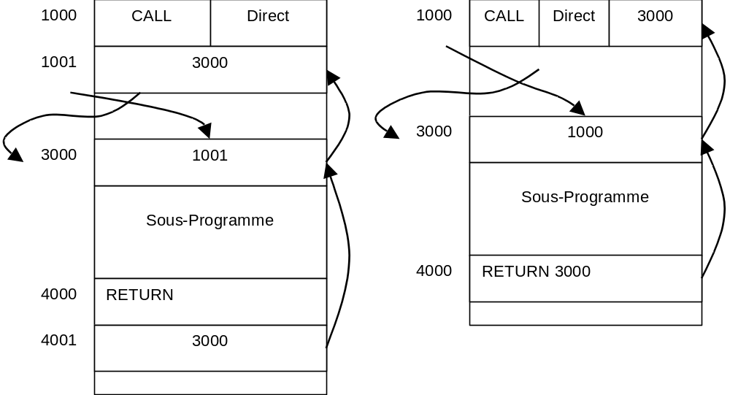

Exercice 1 : Détailler sur S1 l'instruction CALL, Direct, Valeur
- Fetch S1 Charger RI avec le mot mémoire dont l'adresse est donnée par CO et incrémenter CO.
- COB, T0, eRAM Libération de l'adresse 1001 et écriture dans RAM.
- sM Lecture de la valeur 3000 et écriture dans RE.
- REB, T0, eRAM Libération de l'adresse 3000 et écriture dans RAM.
- COB, T0, eRE Libération de l'adresse 1001 et écriture dans RE.
- eM Ecriture de l'adresse 1001 à l'adresse 3000.
- COB, T0, eRAM Libération de l'adresse 1001 et écriture dans RAM.
- sM Lecture de la valeur 3000 et écriture dans RE.
- REB, T1, eCO, FIN Libération de l'adresse 3000, incrémentation et écriture dans CO.

- Fetch S1 Charger RI avec le mot mémoire dont l'adresse est donnée par CO et incrémenter CO.
- RIB, T0, eRAM Libération de l'adresse 3000 et écriture dans RAM.
- COB, T2, eRE Libération de l'adresse 1001, décrémentation et écriture dans RE.
- eM Ecriture de l'adresse 1000 à l'adresse 3000.
- RIB, T1, eCO, FIN Libération de l'adresse 3000, incrémentation et écriture dans CO.

Exercice 2 : Détailler sur S1 l'instruction RETURN, Valeur
- Fetch S1 Charger RI avec le mot mémoire dont l'adresse est donnée par CO et incrémenter CO.
- COB, T0, eRAM Libération de l'adresse 4001 et écriture dans RAM.
- sM Lecture de la valeur 3000 et écriture dans RE.
- REB, T0, eRAM Libération de l'adresse 3000 et écriture dans RAM.
- sM Libération de l'adresse 1001 et écriture dans RE.
- REB, T1, eCO, FIN Libération de l'adresse 1001, incrémentation et écriture dans CO.

- Fetch S1 Charger RI avec le mot mémoire dont l'adresse est donnée par CO et incrémenter CO.
- RIB, T0, eRAM Libération de l'adresse 3000 et écriture dans RAM.
- sM Libération de l'adresse 1000 et écriture dans RE.
- REB, T1, eCO, FIN Libération de l'adresse 1000, incrémentation et écriture dans CO.

A. DECODAGE DES INSTRUCTIONS

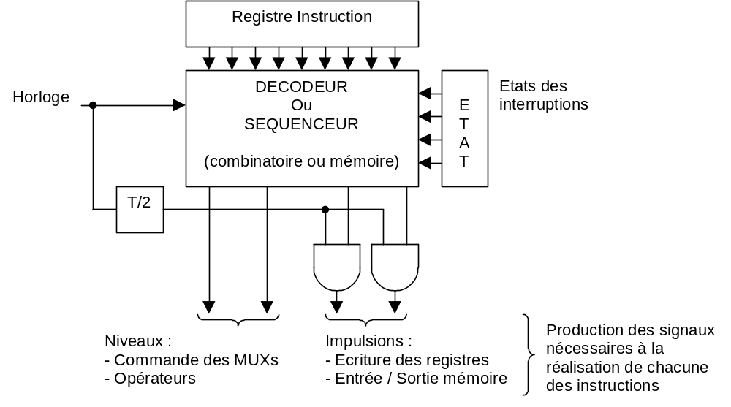

Le marquage du temps indique comment déterminer à quelle phase d'une séquence d'instruction on se trouve. C'est à dire comment construire les signaux φ1, ... φn qui déclenchent les séquences d'instruction.

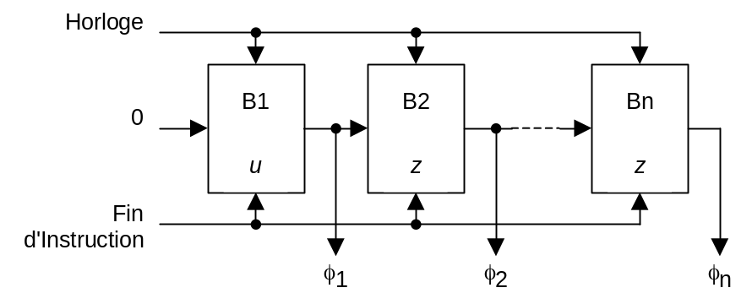
u est une entré qui force la bascule à 1 indépendamment de l'horloge.
z est une entré qui force la bascule à 0 indépendamment de l'horloge.

Exercice 3 : Décodeur ou Séquenceur Câblé et Microprogrammé
Supposons que le format du registre d'instruction soit :

Code Opération | Mode d'Adressage
A B C D | E F
Référence Adressage

Codage des opérations :

A | B | C | D | Opération
0 | 0 | 0 | 0 | NOP
0 | 0 | 0 | 1 | LOAD A
0 | 0 | 1 | 0 | ADD B
0 | 0 | 1 | 1 | JUMP
0 | 1 | 0 | 0 | JUMP C
0 | 1 | 0 | 1 | RETURN
0 | 1 | 1 | 0 | CALL

Codage des modes d'adressage :

E | F | G | Mode d'Adressage
0 | 0 | 0 | Immédiat
0 | 0 | 1 | Immédiat étendu
0 | 1 | 0 | Direct
0 | 1 | 1 | Direct entendu
1 | 0 | 0 | Indirect
1 | 0 | 1 | Indirect étendu
1 | 1 | 0 | Relatif
1 | 1 | 1 | Relatif étendu

Remplir le tableau en considérant uniquement des adressages étendues sur l'architecture S1.

Séquenceur câblé :

Le séquenceur est un circuit combinatoire milti-sortie.

Donner les équations booléennes de chaque signal du tableau.

COB = φ1 +
φ2 +
φ4 ( /A/B/CD/E/FG + /A/B/CD/EFG + /A/B/CDEFG + /A/BC/D/EFG + /A/BCD/EFG + /AB/C/DEFG + /ABC/D/EFG + /AB/C/DEG )
… etc

Il faut faire la même démarche pour les autres signaux.

Instruction | No Opération | LOAD A, IMM Et. | LOAD A, DIR | LOAD A, REL | ADD B, DIR Et.
Code | 0000 001 | 0001 001 | 0001 010 | 0001 110 | 0010 011
Phase 1 | COB1, XS, eRAM | COB1, XS, eRAM | COB1, XS, eRAM | COB1, XS, eRAM | COB1, XS, eRAM
Phase 2 | sM | sM | sM | sM | sM
Phase 3 | REB1, XS, eRI | REB1, XS, eRI | REB1, XS, eRI | REB1, XS, eRI | REB1, XS, eRI
Phase 4 | COB1, XP1, eCO, FIN | COB1, XP1, eRAM, eCO | RIB1, XS, eRAM | RIB1, COB2, ADDX, eRAM | COB1, XP1, eRAM, eCO
Phase 5 |  | sM, COB1, XP1, eCO | sM, COB1, XP1, eCO | sM, COB1, XP1, eCO | sM, COB1, XP1, eCO
Phase 6 |  | REB1, XS, eA, FIN | REB1, XS, eA, FIN | REB1, XS, eA, FIN | REB1, XS, eRAM
Phase 7 |  |  |  |  | sM
Phase 8 |  |  |  |  | REB1, BB2, ADDX, eB, FIN
Phase 9
Phase 10
Phase 11
Phase 12
Instruction | JUMP DIR | JUMP C, REL |  | CALL DIR | RETURN DIR
Code | 0011 010 | 0100 110 |  | 0110 010 | 0101 010
Code | 0011 010 | Condition Fausse | Condition Vraie | 0110 010 | 0101 010
Phase 1 | COB1, XS, eRAM | COB1, XS, eRAM | COB1, XS, eRAM | COB1, XS, eRAM | COB1, XS, eRAM
Phase 2 | sM | sM | sM | sM | sM
Phase 3 | REB1, XS, eRI | REB1, XS, eRI | REB1, XS, eRI | REB1, XS, eRI | REB1, XS, eRI
Phase 4 | RIB1, XS, eCO, FIN | COB1, XP1, eCO, FIN | RIB1, COB2, ADDX, eCO, FIN | RIB1, XS, eRAM | RIB1, XS, eRAM
Phase 5 |  |  |  | COB1, XS, eRE | sM
Phase 6 |  |  |  | eM | REB1, XP1, eCO, FIN
Phase 7 |  |  |  | RIB1, XP1, eCO, FIN
Phase 8
Phase 9
Phase 10
Phase 11
Phase 12

Séquenceur microprogrammé :

Le séquenceur comporte une mémoire dite de "microprogramme" qui est lue à chaque période de l'horloge.
Une mémoire contient, pour chaque instruction et pour chaque phase de l'instruction, un mot dans lequel est codé les signaux.
Un nouveau mot est lu à chaque période d'horloge et sa sortie sur les lignes produit le signal.

- Le codage du type d'opération et du mode d'adressage des instructions nous donne les différentes adresses du microprogramme.
Exemple : ADD B, Direct étendue
0010 011 -> 19
- Le cycle FETCH est commun à toutes les instructions. Il faut le placer à une certaine adresse du microprogramme et aller le chercher avant les instructions.
- φ1, φ2, et φ3 constituent le cycle FETCH. Donc c'est φ4 qui commencera l'instruction.
- Lorsqu'une instruction est terminée, ne pas oublier de valider FIN. Le signal FIN permet de gérer les cycles de phases et donc de remettre φ1 à 1.
- Sélection des adresses de micro-instructions
    - Durant la première période d'horloge l'adresse de début du FETCH est chargée dans RAMM.
    - Ensuite φ1 prend la valeur 0 et la garde jusqu'à début de l'instruction suivante. Alors, la sélection des adresses dépend de SelMS.

SelMS
1 | Adresse = Adresse + 1
2 | Adresse dépend de la condition  - condition = 0 -> Adresse = Adresse + 1  - condition = 1 -> Adresse = Adresse contenue dans la micro-instruction précédente
3 | Adresse = valeur du Code Opération de l'instruction
4 | Adresse = Adresse contenue dans la micro-instruction précédente

A l'aide de ces indications, remplir le tableau 2 du séquenceur microprogrammé distribué.

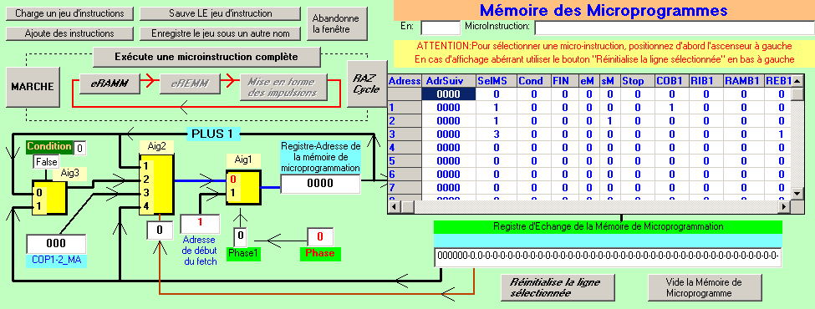

 | Adresse MP | Adresse | SelMS | FIN | Ordres
No Opération (0000 000) | 0 | - | X | 1 | -
LOAD A, Imm Et. 0001 001) | 9 | 100 | 4 | 0 | COB, T0, eRAM
LOAD A, Dir (0001 010) | 10 | 102 | 4 | 0 | RIB, T0, eRAM
LOAD A, Rel (0001 110) | 14 | 104
ADD B, Dir Et. (0010 011) | 19
JUMP Dir (0011 010) | 26
JUMP C, Rel (0100 110) | 38
CALL Dir (0110 010) | 50
RETURN Dir (0101 010) | 42
LOAD A, Imm Et. | 100 | - | 1 | 0 | sM, COB, T1, eCO
 | 101 | - | X | 1 | REB, T0, eA
LOAD A, Dir | 102 | - | 1 | 0 | sM
 | 103 | - | X | 1 | REB, T0, eA
LOAD A, Rel | 104
 | 105

